Памятка 1 Что нужно знать о коррупции
Памятка 2 Что нужно знать о коррупции

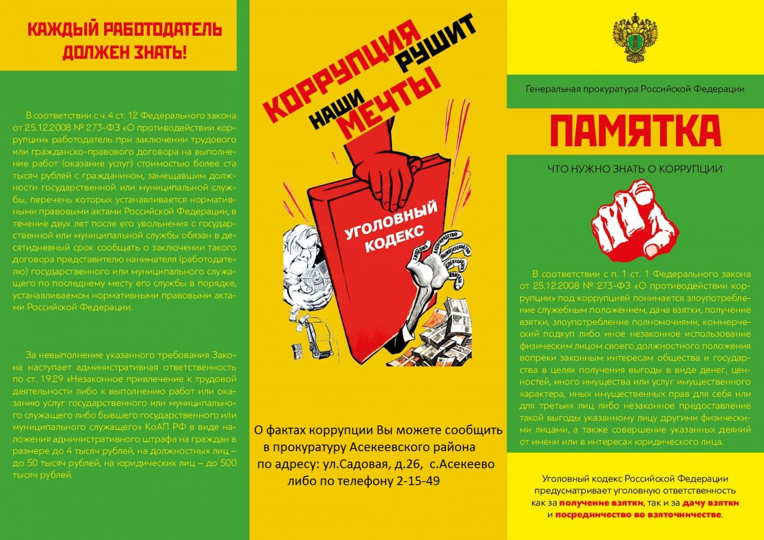
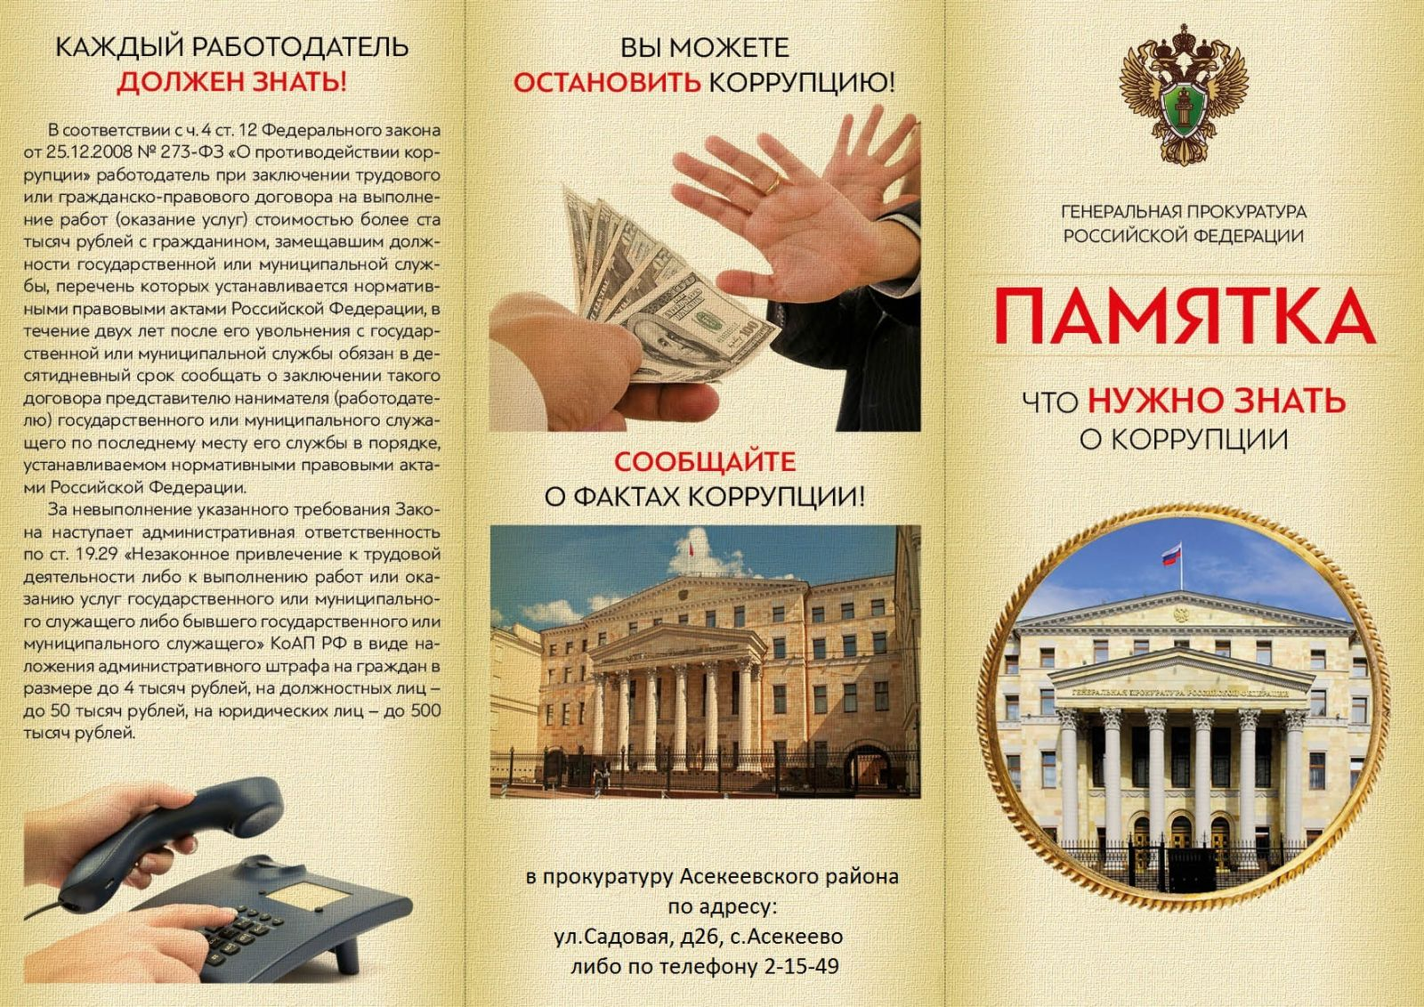
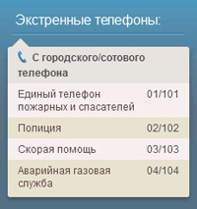

Телефоны муниципального образования:
МЧС- 21634
Отдел полиции № 1 МО МВД России «Бугурусланский» - 21658
Отдел образования 20228
Орган опеки и попечительства - 20024
Комиссия по делам несовершеннолетних и защите их прав - 21763
Дорогие родители! Пусть Всероссийский телефон Доверия станет известен вашим детям: 8 800 2000 122 (звонок бесплатный)

